拣货效率统计：任务数量、平均时长与节点明细｜云上订货系统
按完成任务、保存时长和三组原节点解释拣货效率，再核工作量与配送边界。

1. 找拣货效率统计，先限定已完成任务
在PC管理端进入“拣货效率统计”，先核应用开通、岗位与当前可见入口，页面内部标题可出现“任务分配”，但统计数据来自完成拣货记录，不能只凭同名标题把任务分配待办列表直接当本页。顶部显示全部任务、客户、商品数量、打包数量和平均拣货时间；每行关联原出库、客户、仓库、人员以及三种时长，用于解释已完成作业如何分布，不是客户销售额或商品利润报表。
本页要求有效且已完成拣货记录。没有开始拣货、还在进行中的任务不在这一完成统计集合，不能拿待办总数当平均时长分母，也不能把未出现的任务判定丢失。统计说明中的“未做拣货操作的出货单不计入”还需结合完成阶段理解，不是只要点过开始就全部计入；实际原状态、完成时间与查询条件一起核。
拣货效率判断先分工作量与阶段。任务数多可能是原出库分得更细，客户数少也可能同客户有多任务；平均短不能直接证明商品拣得更多。本页没有专门员工排行榜，也未提供本页专用导出功能。现有任务分配、手机拣货和普通发货的历史画面仅帮助辨业务入口和字段，不能代本页当前企业同数据验证。
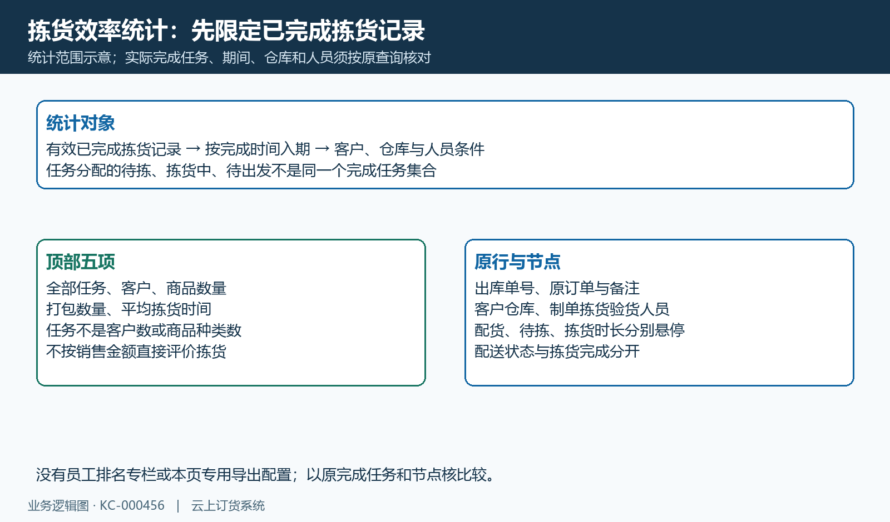
图1：拣货统计取已完成记录，五项顶部与原行节点分开

2. 完成时间入期，仓库和人员条件分别核
时间筛选按原拣货完成时间，默认当天。任务前一天深夜开始、次日凌晨完成时，应按完成所在日期入本期，不随订单创建、出库提交或开始拣货日挪动。查月度或跨日范围前，先核实际完成日期回显和成功返回，不能将别的页面“发货日期”或“下单日期”选项套到本页。本人若只见当日统计，也不能假定可任选历史月份，日期选择按岗位页面实际开放核。
仓库条件对应原出库仓库；拣货人、出库制单人、验货人和客户各有独立对象。一个制单人可给多个拣货人形成任务，验货也未必由拣货人完成，比较时保具体人员条件，不将制单人筛选当作自己的拣货总量。验货关联会涉及原验货记录，当前显示人员名称不能直接当该任务首次验货人的永久历史标签。
同一日期和员工文字不保证两个岗位可见范围完全相同。应用、仓库选择和功能授权需当前核验，查询不能代完整角色或所有仓库数据权限结论。先保登录企业、查询时点、仓库、人员与客户条件，再看全期指标和实际行；当前时间边界、日期解释与原数据状态待核时，也不应为让两份表一致而改真实完成日期或岗位权限。
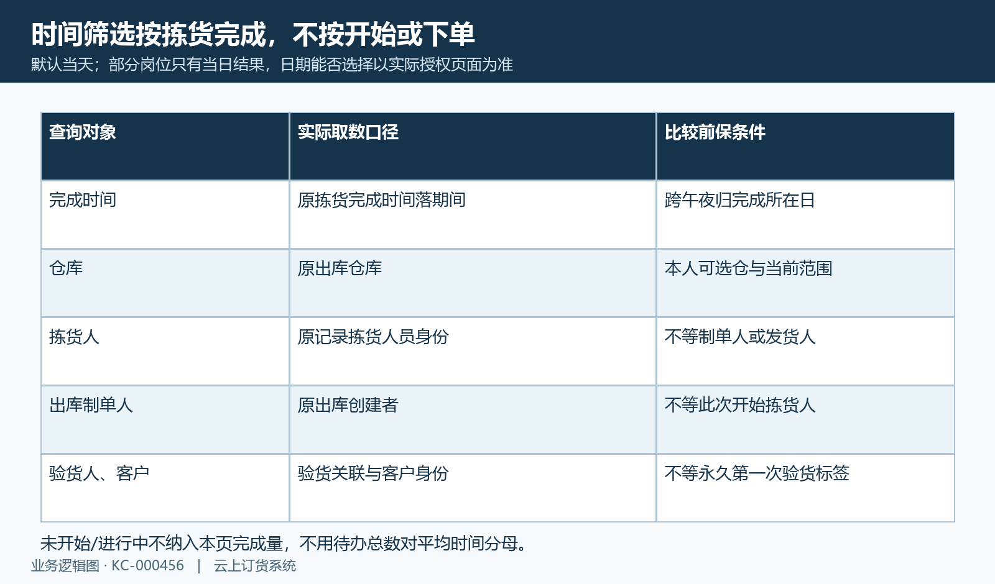
图2：按完成日入期，仓库拣货制单验货客户条件各自核

3. 每任务时长先取整加一，短任务别误读
“拣货时长”使用任务完成时保存的分钟数，其规则是开始到完成之间的整分钟再加一。独立纸面不足一分钟的五十九秒保存为一分钟，恰好一分钟保存为两分钟，恰好两分钟保存为三分钟，十分钟三十秒保存为十一分钟。它并不是在所有整分节点都等于普通向上取整，也不是直接保秒数除六十后的精确小数，核差异时先对这个保存规则。
完成时刻和开始时刻构成整个区间，页面没有提供自动扣除休息、补货、等待或中断的净作业时间。一个任务中途停顿仍可能拉长此值，不能仅凭分钟数就推定员工一直在实际手工拣货。特别是短任务，一分钟规则差异占比明显，拿手机计秒结果直接与报表整数相减，很容易把保存精度差误读为执行慢或记录异常。
缺开始时间或原节点异常时应回原任务和原反馈核，不自行填零、补造开始时间或重复完成来改报表。原完成动作另有单据存在性与数据变更检查，失败提示不等任务肯定没完成；先回原状态与完成节点再处理后续。历史空白作业页没有提供任何真实起止时间，不能用它证明某个员工已完成并达到几分钟效率。
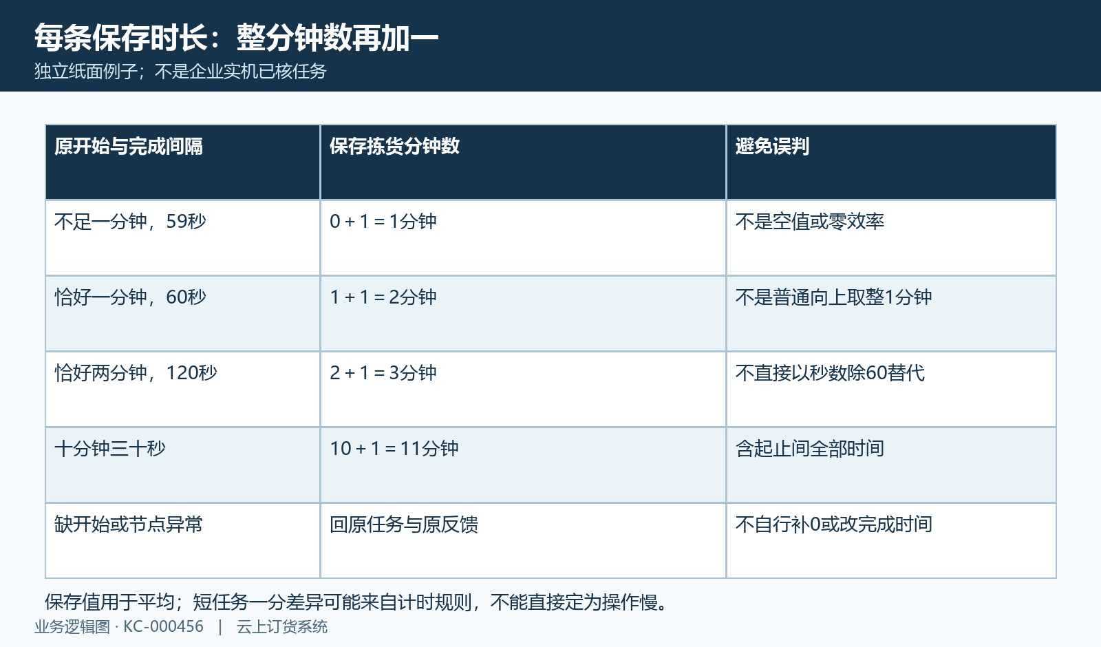
图3：纸面59秒一分、整60秒两分、整120秒三分，保存规则分清

4. 平均按任务记录算，客户人数不代分母
顶部平均拣货时间按符合条件记录的保存时长累加，除以统计记录数，再向上取整分钟。独立纸面两任务保存三分钟和五分钟，总八分钟除二得到四分钟；若两任务保存一分钟、两分钟，平均一点五则显示两分钟。不是先把原起止秒数加起来求精确平均，也不是把当前屏幕几行、客户数量或员工人数当固定分母。
同客户做两次出库拣货，可有两条任务记录而客户去重后只有一；三名员工的任务数量不同，先各算平均再简单平均也不等全期任务平均。跨页核顶部时先确认同范围的任务集合，不将第一页均值当整期结果。遇到顶部任务数与按原出库去重后的数不一样，保原返回和关联明细核，不自行删除看似重复的行来调整指标。
保存时长为空或不合正常节点的记录不能由使用者随意填零来解释均值，也不能忽略后继续承诺指标完整。先对任务、原出库及节点范围，按真实记录反馈核差异。本页没有中位数、异常时长剔除、按商品难度加权或暂停扣时指标，比较快慢要说明这些边界；均值上升也可能来自长任务占比变大，而不是所有员工同时变慢。
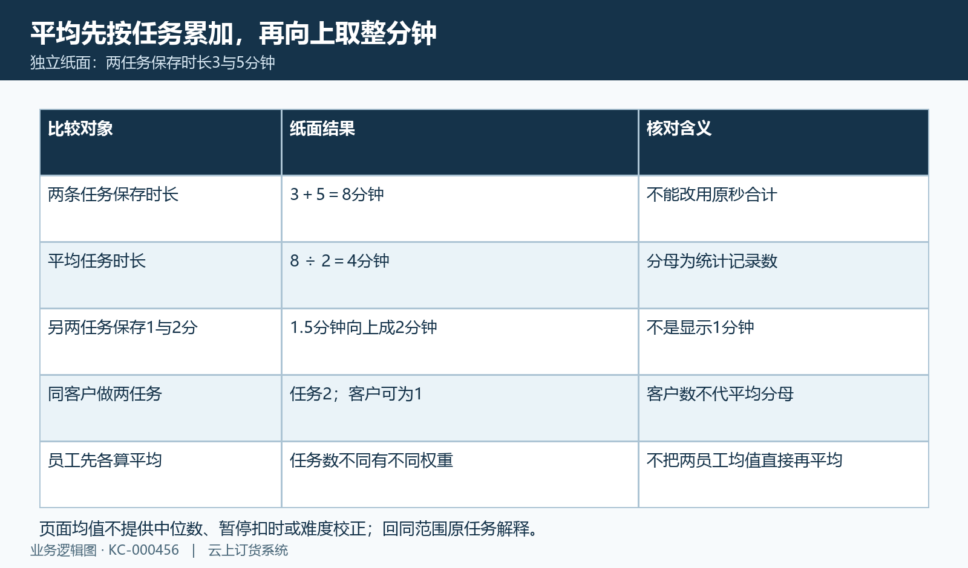
图4：平均按保存任务时长和任务记录数计算后整分，不用客户人数

5. 悬停核配货待拣拣货，三个节点别混用
悬停“配货时长”“待拣时长”“拣货时长”可看各自两端原时间。配货用关联订单审核时间到出库审核时间，待拣用出库提交时间到开始拣货，拣货用开始到完成。三段的起点不是统一的任务分配时间，配货也不是从订单创建就开始；先逐对看原节点，再解释业务等待发生在哪里，不把标签相近当时间已经相同。
多个订单关联同一出库时，配货节点先取原关联中的第一个订单，且要该订单有效匹配，并不是跳过它再找下一张有效订单；也不是所有订单审核的平均、最早或最晚时刻自动比较后的结果。订单审核缺失或关联不足时，配货时长可能缺值，不能当作零配货等待或必定无订单。待拣也需原提交与开始成对存在，提交、审核、开始先后关系若不合理，回原记录核当前结果，而不是手工调成理想顺序。
配货与待拣展示同样涉及整分钟加一，但拣货时长来自已保存的任务值，不能将三项相加就命名为订单完整履约时间。出库提交可能早于或跨过审核，这些区间可重叠；最后还存在配送、客户收货等其他环节。统计只帮助把原节点展开，不代每个流程都已执行成功，也不保证三项都能用于员工直接责任判断。
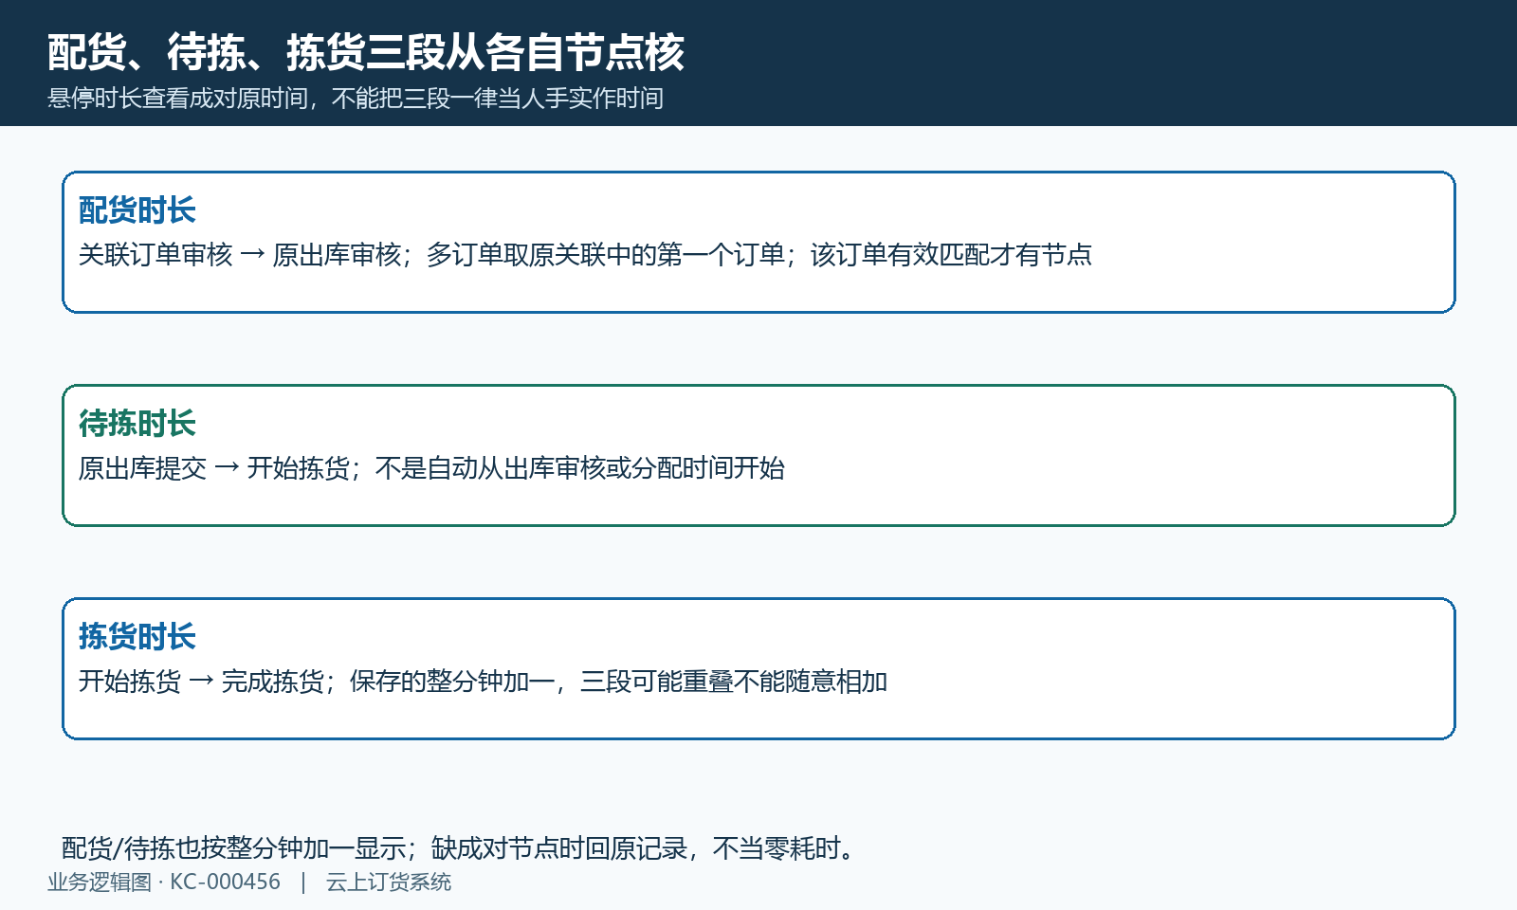
图5：配货、待拣、拣货悬停各有两端节点，三段不能随意累加

6. 商品件数与打包数量分开解释工作量
全部任务、客户、商品数量、件数单位数量与打包数量分别核。任务是统计完成记录，客户按这些任务的客户身份去重，商品数量承接拣货记录保存的原出库商品量，并不是商品种类数或今天实盘库存。原商品量在建立拣货记录时保存，后续原业务或资料变化仍需回原单解释，不能直接用当前销售排行商品数量来替换这一分母。
列表“件数单位数量”取原拣货明细里单位名称以件开头的数量，并不把公斤、箱、瓶等全部转成统一基本件数；“其他单位数量”在当前页面不是正常可见列，当前页面未完整提供所有单位拆分。打包数量是包裹相关记录，不自动等于商品量、规格数或重量。历史任务分配表头显示仓库、制单人、拣货人、打包数量和商品数量，只是另作业入口字段参照，空表不证明某任务实量。
比较效率时先分任务大小、商品单位、规格复杂度和打包方式。同样十分钟，轻量单与多规格多箱单不能直接等量评价；减少打包数也不一定减少商品量。数量与分钟可以帮助定位工作量变化，但页面没有提供完整标准劳动定额或自动换算后的统一产能结论，不能仅凭平均时长下降就认定成本下降或员工配比无需调整。
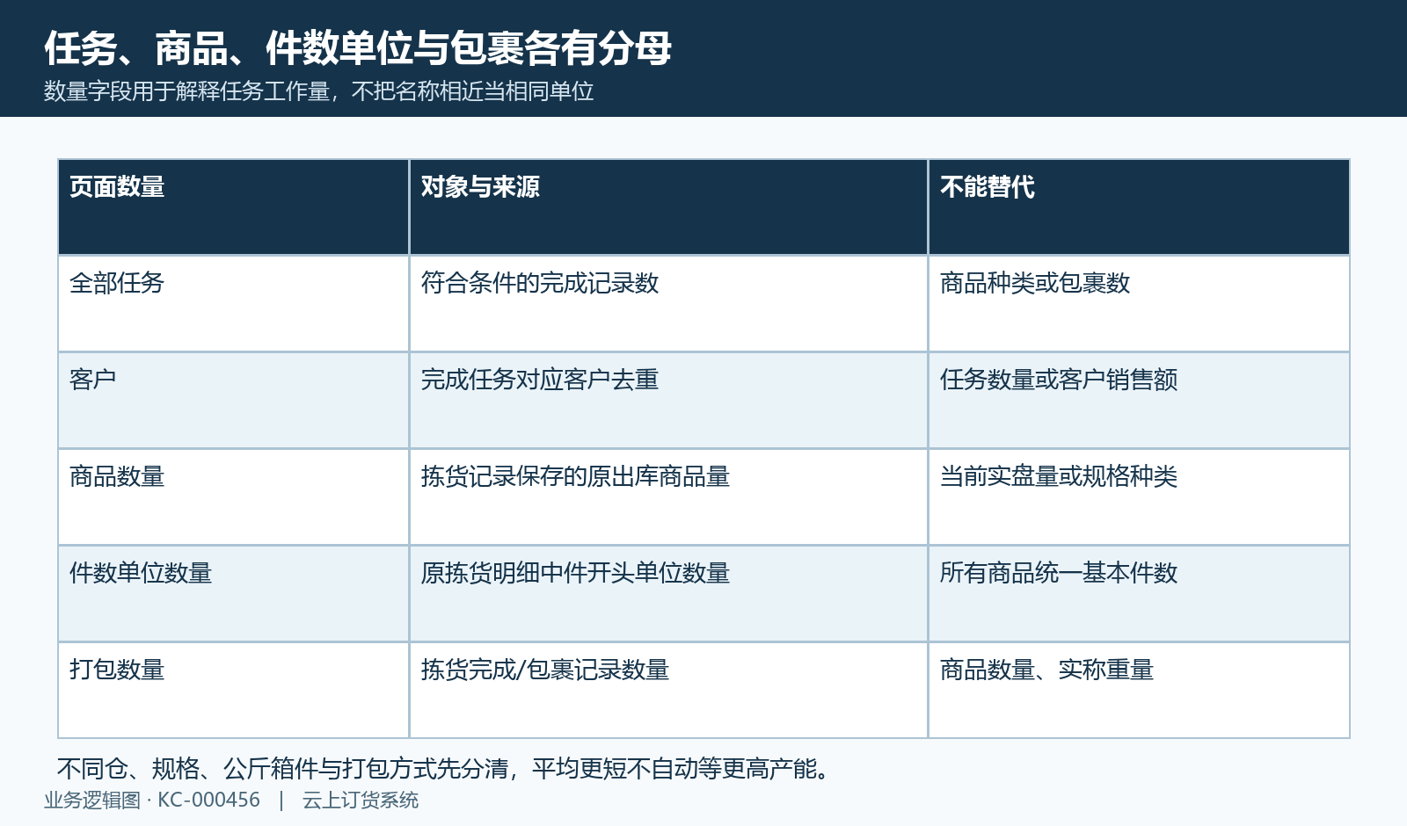
图6：任务客户商品量件数单位与打包量各有对象，不换成统一件数
图7：历史任务分配另页仓库人员和数量列，未显示本页平均拣货时间

7. 回原出库和作业节点，配送状态另核
有原出库身份时可点击出库单号查看详情，再核客户、仓库、商品规格与数量单位，结合悬停节点追原开始和完成。原订单号列用于关联阅读，本页没有配置它直接逐个跳转原订单的操作，不能把其他页按钮当已有能力。当前客户、仓库和拣货人员名称来自关联资料，主档变更后标签未必永久保留旧名称；定位时保原任务与原出库身份，不只看同名员工。
发货人、出发时间和配送状态来自关联配送结果，是拣货之外的另一条业务链。完成拣货不等物流已经寄出或客户已签收，缺配送人或出发时间也不等该任务没有拣货。验货和配送信息需按对应原记录核，多个相关记录或时间改动的当前展示以实际返回为准，不用一项标签就推全部后续环节都已经结束。
历史手机拣货入口显示待拣货、拣货中、我的拣货和仓库选择，适合辨手机作业范围，不能证明手机拥有同一PC效率统计或同版导出。手机待办或个人列表与本页已完成集合不同，行数不相等先核阶段和完成期间。实际操作被拒、原任务由他人处理或状态已改变时，保原反馈按岗位接续，不重复开始或完成来让手机与PC数量表面对齐。
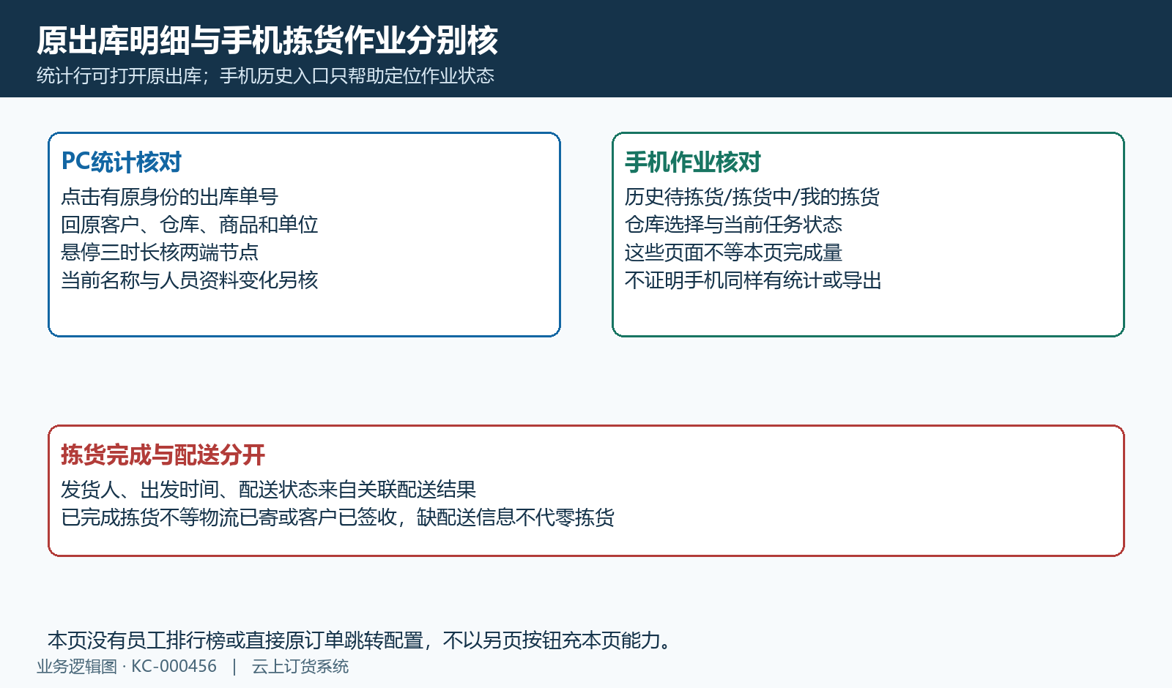
图8：原出库明细与手机作业状态不同，拣货完成不代配送收货
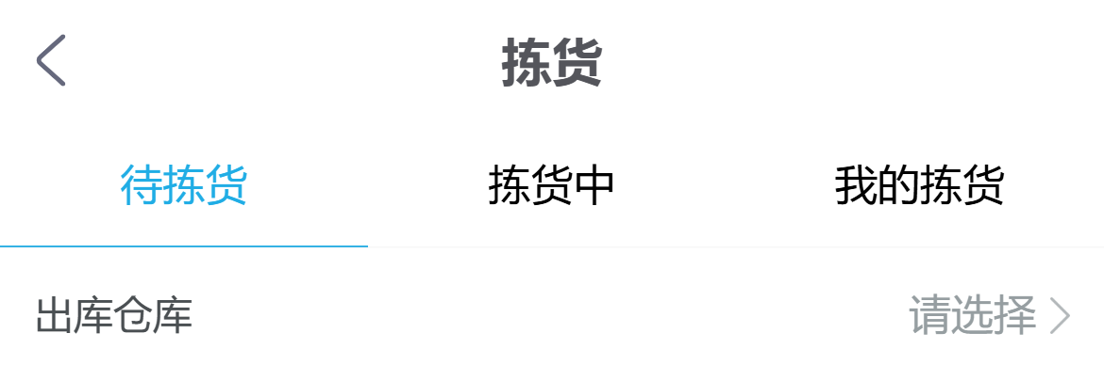
图9：历史手机拣货三状态及仓库入口，未证PC统计同范围

8. 空表失败留原结果，比较和交接保范围
成功查询空表表示当前条件没有返回符合要求的完成记录，不直接代表仓库没有工作、员工没有待办或企业没有出库。先核是否仍在进行中、是否跨日完成、是否选错仓库、人员或客户，以及本人只能看当日的范围；页面初始零指标也要结合是否真的成功查询解释，不能拿一次空表评价人员绩效。
请求失败与成功空结果分开，失败时可能仍显示之前成功的列表和指标，保本次原反馈及最后成功条件，再重新确认当前范围。完成动作若报告数据已变更或计算时间异常，应回原状态与成对节点，不把查询页刷新当作已修复原任务，也不为了得到更小均值修改真实起止时间。当前入口、授权、日期边界及任务关联需按同一原任务核对，历史图不能证明当前查询结果。
本页未提供专用导出功能，留存可保查询时点、条件回显、顶部五项、对应原任务与出库、三组节点和数量单位，再交接异常原反馈；不能承诺点击导出就获得全量时间文件。复核效率变化用同范围和可比工作量，清楚说明已完成样本与未完成积压，指标只能支持定位和改进，不能凭一个平均值直接给员工定责或当库存资金结果。
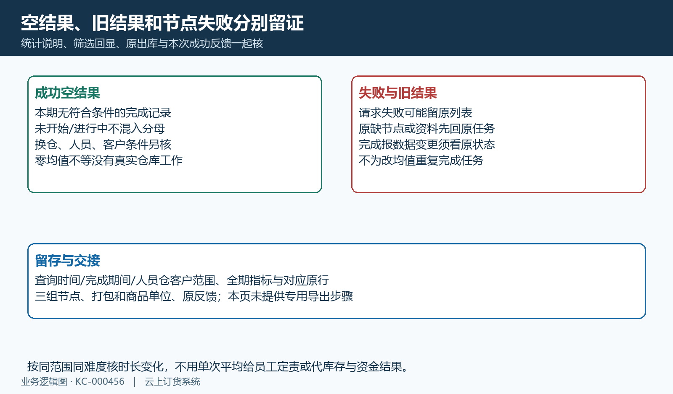
图10：空表失败和原状态节点分开留证，本页未配置专用导出步骤

下一步学习
- 订单拣货任务：领取、处理与交接清单｜云上订货系统
- 手机拣货操作：逐单、批量完成与人员确认｜云上订货系统
- 配送作业统计：积压、拣货、装车与出车差异｜云上订货系统

